

实验报告

课程名称 软件设计与体系结构

开课学期 2019-2020第二学期

指导教师 周慧怡

实 验 室 巡天楼308

班 级 软件工程4班

学 号 2017070030429

姓 名 钟祯

成绩： （五级）

实验课程 评分表标准
 | 全勤、学习态度端正、实验认真、积极回答问题、操作过程正确，结果准确，实验报告内容规范 | 偶有缺勤、实验认真、回答问题较积极、操作过程正确，结果准确，实验报告内容规范 | 旷课2次以内、偶有迟到、实验认真、回答问题较好、操作过程基本正确，结果基本准确，实验报告内容较规范 | 旷课2次以上、学习态度一般、基本能回答出问题、操作过程较正确，结果基本准确，实验报告内容基本规范 | 经常旷课，实验过程不认真、问题回答不积极、实验报告不符合要求或未交
 | 优秀（90-100） | 良好（80-89） | 中（70-79） | 及格（60-69） | 不及格(<59)
实验一
实验二
实验三
实验四
实验五
实验成绩总评（五级制）

说明：1．每次实验结束，学生完成一份实验报告，课程结束后汇总,加封面装订成册存档；2．各系（部）可在以上五项栏目的基础上，可根据实验课程和实验项目的具体需要，统一设计和调整项目内容，但封面格式应统一；3．对于设计性实验，只要求说明实验的目的要求、提出可供实验的基本条件和注意事项，实验方案和步骤的设置、仪器的安排等，可由学生自己设计；4.可根据实验数量自行添加行数。打印到封面背面

桂林航天工业学院学生实验报告（一）
课程名称 | 软件设计与体系结构 |  |  |  | 实验项目名称 | UML建模方法（一）
开课教学单位及实验室 |  | 计算机科学与工程学院  巡天楼308实验室 |  |  |  | 实验日期 |  | 2020年5月22日
学生姓名 | 钟祯 |  | 学号 | 2017070030429 |  | 专业班级 |  | 2017级软件工程4班
指导教师 | 周慧怡 |  |  | 实验成绩
一、实验目的
熟悉软件建模工具rational rose或visio的基本操作，使用建模工具对软件开发进行需求建模

二、实验原理
根据所学内容完成UML建模。

三、实验操作方法和步骤
- 根据给定的软件系统选题，分析出该系统的参与者及用例。
- 使用文字描述系统的参与者和用例。
- 使用建模软件对系统用例进行建模。

四、实验结果与分析
1.选题： ATM系统
2.
参与者：ATM、用户
用例：取钱、存钱、查询余额、转账、修改密码

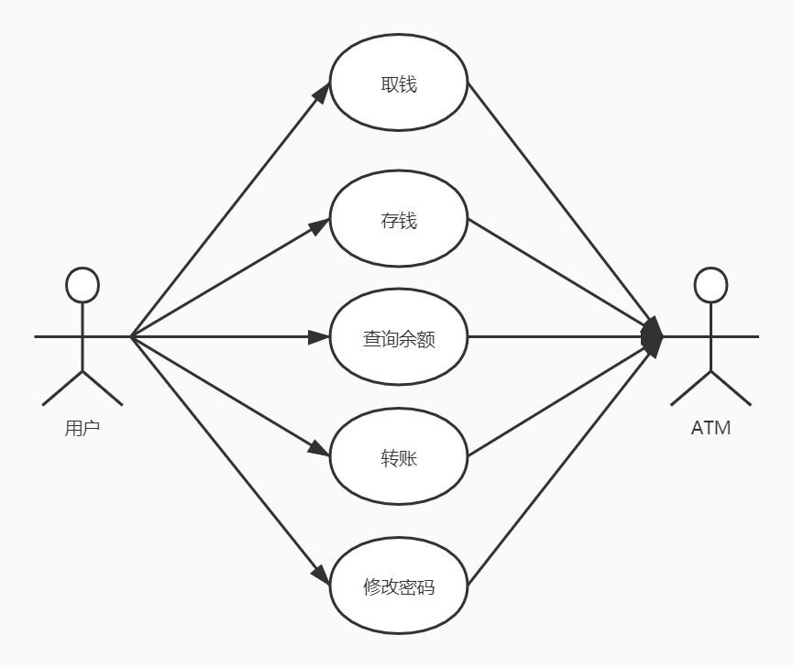
3.用例图：

桂林航天工业学院学生实验报告（二）
课程名称 | 软件设计与体系结构 |  |  |  | 实验项目名称 | UML建模方法（二）
开课教学单位及实验室 |  | 计算机科学与工程学院  巡天楼308实验室 |  |  |  | 实验日期 |  | 2020年5月26日
学生姓名 | 钟祯 |  | 学号 | 2017070030429 |  | 专业班级 |  | 2017级软件工程4班
指导教师 | 周慧怡 |  |  | 实验成绩
一、实验目的
掌握软件系统静态建模和动态建模。
二、实验原理
根据所学内容完成UML建模。
三、实验操作方法和步骤
1.根据给定的选题，列出系统内的实体类和界面类，列出并说明每个类中包含的主要属性及操作，并使用UML建立类图。

- 分别使用顺序图、活动图、通讯图、状态机图描述系统的一个用例。
四、实验结果与分析
选题： ATM系统

1.类图
实体类：用户、ATM机、银行、银行账户、客户、凭条、现金、ATM机技术员
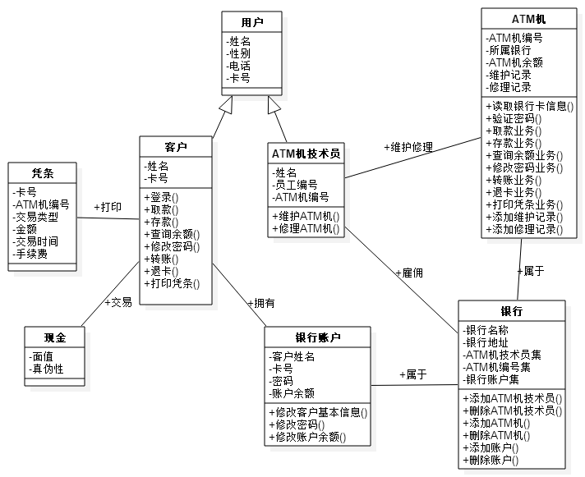
界面类：登录界面、取钱界面、存钱界面、业务选择界面、交易成功界面、转账界面、修改密码界面、修改密码成功界面、查询余额界面
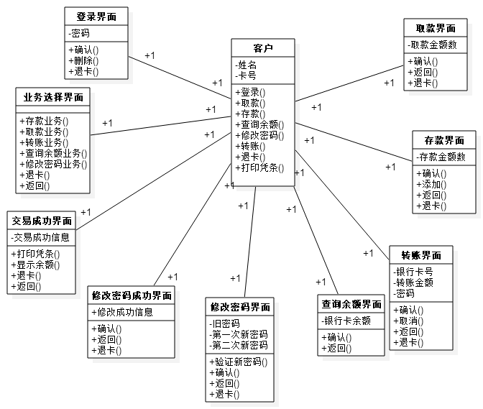

2.
取款顺序图
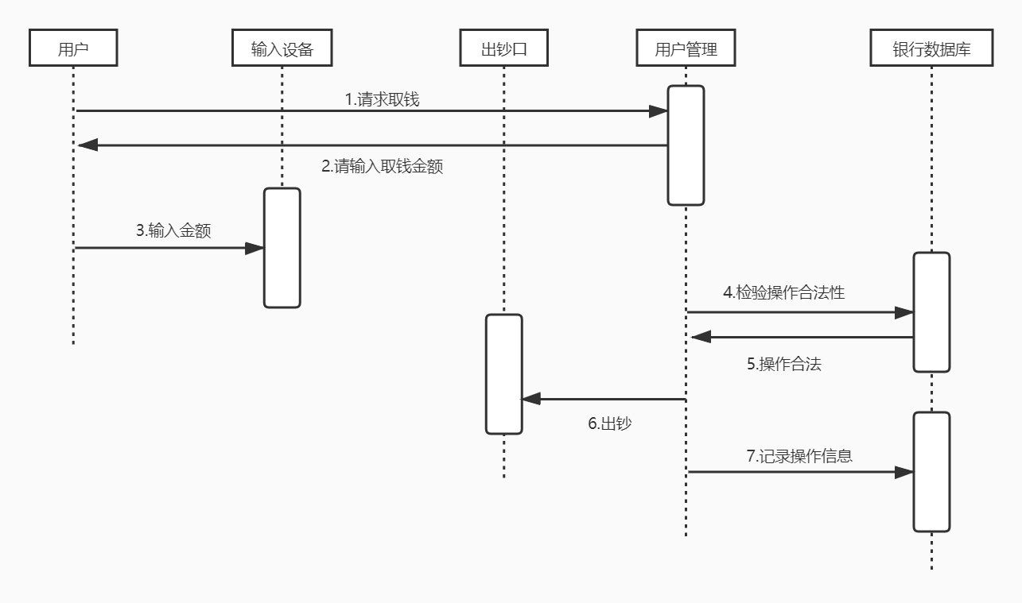
取款状态图
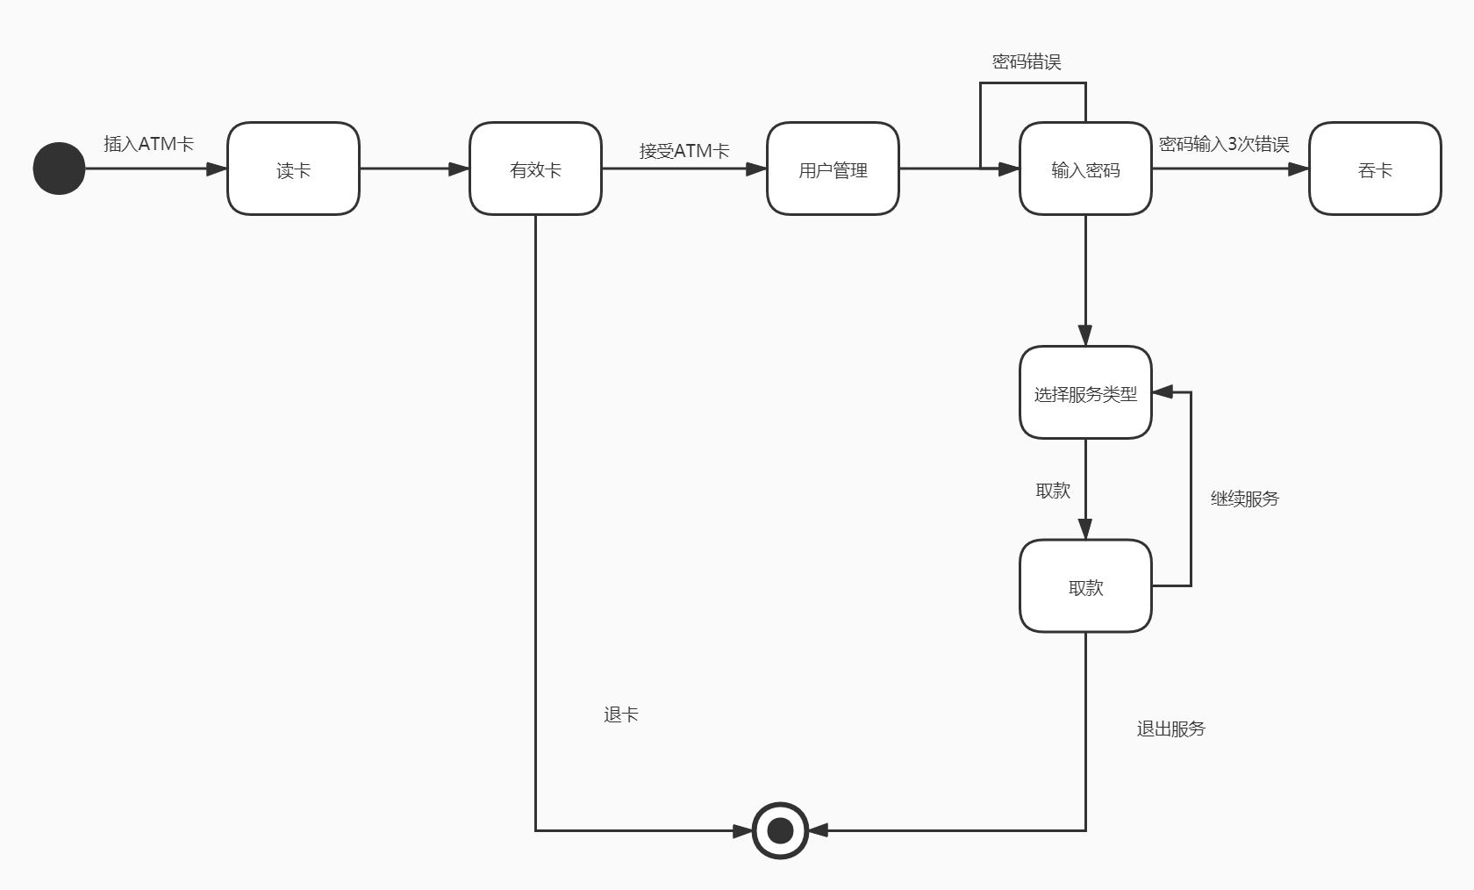

取款活动图
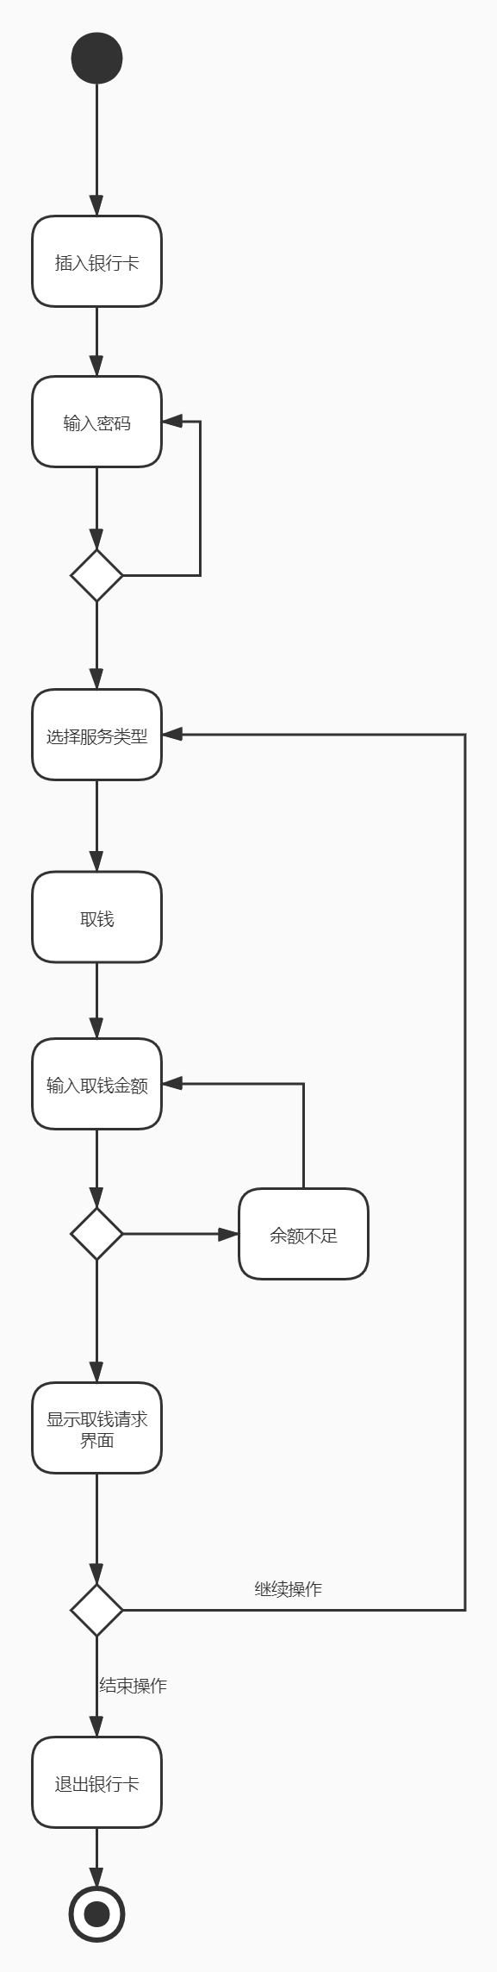
取款通信图
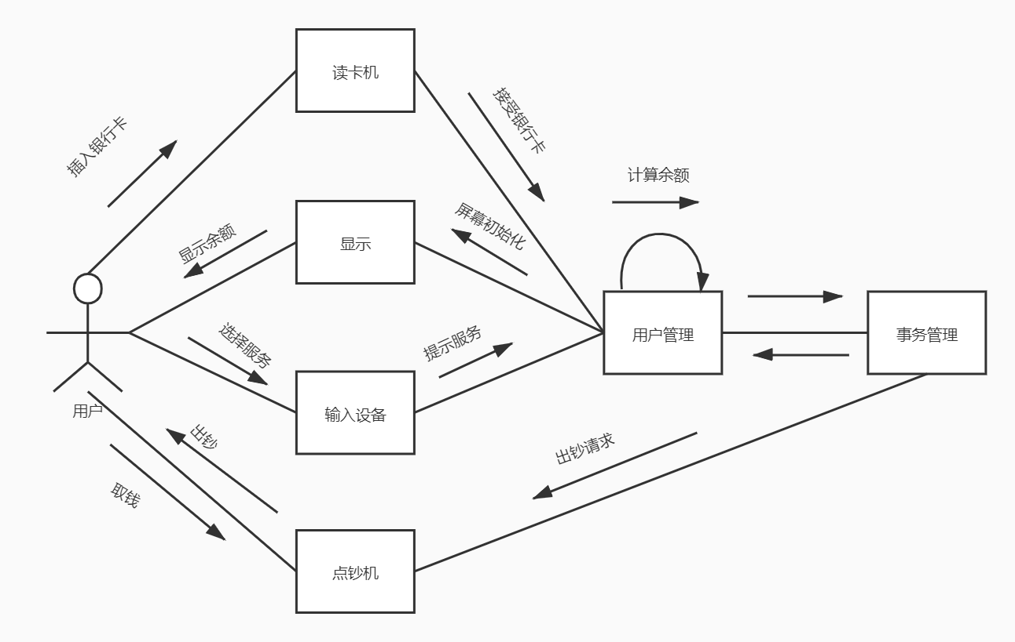

桂林航天工业学院学生实验报告（三）
课程名称 | 软件设计与体系结构 |  |  |  | 实验项目名称 | 软件体系结构风格分析
开课教学单位及实验室 |  | 计算机科学与工程学院  巡天楼308实验室 |  |  |  | 实验日期 |  | 2002年5月15日
学生姓名 | 钟祯 |  | 学号 | 2017070030429 |  | 专业班级 |  | 2017级软件工程4班
指导教师 | 周慧怡 |  |  | 实验成绩
一、实验目的
培养对大型系统的分析能力。
二、实验原理
根据第三章所学知识，分析大型软件系统的结构。
三、实验操作方法和步骤
请选择一个熟悉的大型软件系统，并利用互联网搜索工具，分析其体系结构中用到的风格，以及表现出的特点（为什么要采用这种风格？带来了哪些优势？具有哪些不足？）。
四、实验结果与分析
社交软件体系结构：采用C/S风格，并且在一定程度上算是三层C/S风格。
原因：
表示层：社交信息的展示，并提供了更新和搜索等操作
功能层：具有搜索、在线聊天、离线留言、文件传输等功能
数据层：有数据库服务器提供留言、相册、好友信息等数据
优点：使逻辑结构更为清晰，分类明确，给用户更好的体验
缺点：需要数据通信的支持，对网络的依赖性很高，没有网络，许多功能没有意义

桂林航天工业学院学生实验报告（四）
课程名称 | 软件设计与体系结构 |  |  | 实验项目名称 |  | Web服务软件体系结构(一)
开课教学单位及实验室 |  | 计算机科学与工程学院  巡天楼308教室 |  |  |  | 实验日期 |  | 2020年5月29日
学生姓名 | 钟祯 |  | 学号 |  | 2017070030429 | 专业班级 |  | 2017软件工程4班
指导教师 | 周慧怡 |  |  |  | 实验成绩
一、实验目的
理解Web服务体系结构模型，掌握在VS.NET开发环境中WEB服务的创建和使用。
二、实验原理
根据所学的ASP.NET框架设计一个小型网站，并配置IIS将所开发的网站挂载。
三、实验操作方法和步骤
1. 请从下面两个题目中选一个，使用vs2010创建Web Service，选择“ASP.NET Web 服务应用程序。
完成主体框架的设计。
（1）设计一个小型学生管理系统，要求有如下功能：
- 用户注册
- 用户登录
- 填写用户个人信息（姓名，性别，生源地，常用联系方式，爱好等）
- 数据验证功能（注册时检查密码是否相同，是否为空等）
- 将用户和用户信息存入数据库
（2）设计一个小型超市管理系统，要求有如下功能：
- 用户登录
- 添加新货物
- 填写货物的详细信息（出场日期，生产地点，货物图片等）
- 货物删除，更新，修改
- 货物信息存入数据库
- 发布Web Service，发布方法选择“文件系统”。
四、实验结果与分析

用户登录
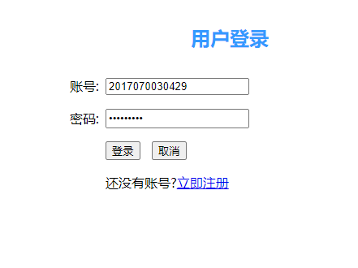
用户注册
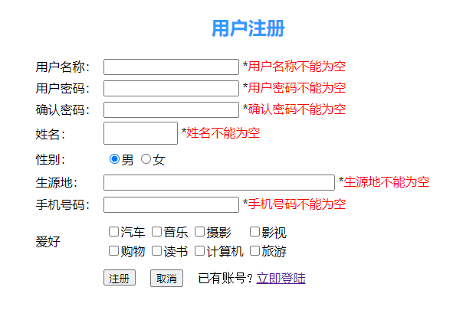
存入数据库
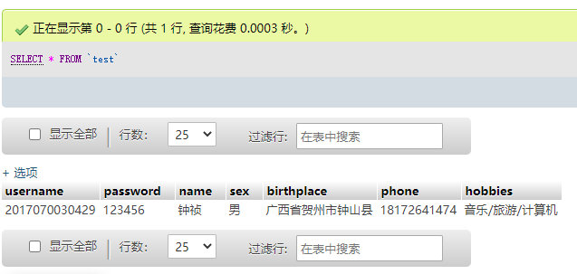
发布
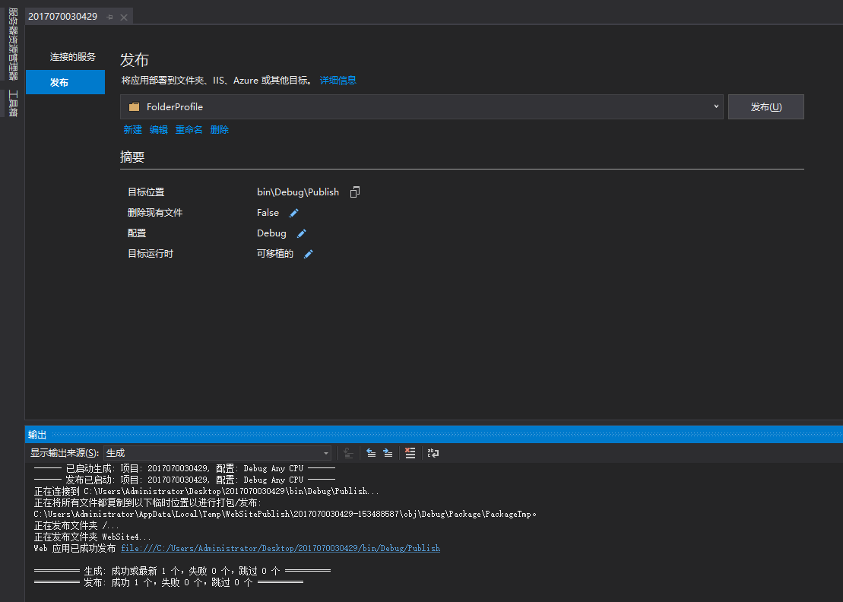
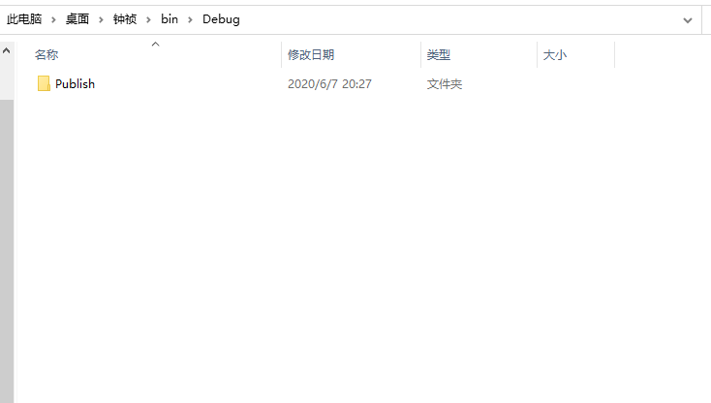

桂林航天工业学院学生实验报告（五）
课程名称 | 软件设计与体系结构 |  |  |  | 实验项目名称 | Web服务软件体系结构(二)
开课教学单位及实验室 |  | 计算机科学与工程学院  巡天楼310实验室 |  |  |  | 实验日期 |  | 2020年6月2日
学生姓名 | 钟祯 |  | 学号 | 2017070030429 |  | 专业班级 |  | 2017级软件工程4班
指导教师 | 周慧怡 |  |  | 实验成绩
一、实验目的
理解Web服务体系结构模型，掌握在VS.NET开发环境中WEB服务的创建和使用。
二、实验原理
根据所学的ASP.NET框架设计一个小型网站，并配置IIS将所开发的网站挂载。
三、实验操作方法和步骤
根据上次实验所完成主体框架的设计，完成以下任务：
1. 添加Web Service应用，部署Web Service
2. 调用Web Service
3. 测试Web Service是否可用

四、实验结果与分析
